

ঢাবিতে রোহিঙ্গা সংকটবিষয়ক আন্তর্জাতিক সম্মেলন চলছে

যুগান্তর রিপোর্ট ০২ এপ্রিল ২০১৮, ১৪:৩১ | অনলাইন সংস্করণ

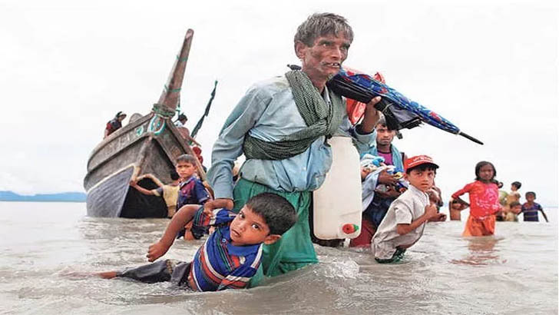
ফাইল ছবি
ঢাকা বিশ্ববিদ্যালয়ে সোমবার থেকে দুই দিনব্যাপী ‘রোহিঙ্গা শরণার্থী সংকট : স্থায়ী সমাধান’ শীর্ষক একটি আন্তর্জাতিক সম্মেলন শুরু হয়েছে।
রোহিঙ্গা জনগোষ্ঠীর ওপর আরও সহিংসতা প্রতিরোধ এবং ক্ষতিগ্রস্তদের জন্য টেকসই শান্তি ও পুনর্বাসন প্রক্রিয়া সম্পাদনের লক্ষ্যে ঢাকা বিশ্ববিদ্যালয়ের গণহত্যা অধ্যয়ন কেন্দ্র, ব্র্যাক বিশ্ববিদ্যালয় এবং অ্যাকশন এইড সম্মিলিতভাবে এ সম্মেলনের আয়োজন করেছে। খবর ইউএনবির।
সম্মেলনে রোহিঙ্গাদের মানবিক, সামাজিক, রাজনৈতিক, আইনি ও অর্থনৈতিক বিষয়, সুরক্ষা এবং অধিকারের পাশাপাশি প্রযুক্তির মাধ্যমে নিরাপত্তা নিশ্চিতের বিষয়গুলোতে আলোচনা করা হবে।
মিয়ানমারের জাতিগত নির্মূল বা গণহত্যা, মানবতাবিরোধী অপরাধ এবং আন্তর্জাতিক আইনের মাধ্যমে ক্ষতিগ্রস্তদের ন্যায়বিচার নিশ্চিতের ব্যাপারে বাস্তব পদক্ষেপ নেয়ার জন্য করণীয় সম্পর্কেও আলোচনার কথা রয়েছে।
সম্মেলনে আলোচনার জন্য সাম্প্রতিক সময়ে আসা কিছু আন্তর্জাতিক প্রস্তাবনা ও নির্দেশিকাও বিবেচনা করা হবে। এগুলোর মধ্যে রয়েছে- রাখাইন রাজ্য উপদেষ্টা কমিশনের চূড়ান্ত প্রতিবেদন (আগস্ট ২০১৭), জাতিসংঘের সাধারণ পরিষদে প্রধানমন্ত্রী শেখ হাসিনার পাঁচ দফা প্রস্তাব (অক্টোবর ২০১৭), মালয়েশিয়ায় স্থায়ী গণপরিষদের ফল এবং সুপারিশসমূহ (সেপ্টেম্বর ২০১৭) প্রমুখ।
দুই দিনব্যাপী অনুষ্ঠিত এই সম্মেলনে বাংলাদেশসহ অন্যান্য দেশের সরকারি প্রতিনিধিদল, বিভিন্ন জাতীয় ও আন্তর্জাতিক সংস্থার প্রতিনিধি এবং আন্তর্জাতিক সম্প্রদায়ের নেতৃবৃন্দ, জাতীয় ও আন্তর্জাতিক শিক্ষাবিদ এবং বিশেষজ্ঞরা অংশ নেবেন।

